**1. 课题背景**

**1.1 市场需求**

随着科技和社会的发展，人们加快了对之前无法涉及的区域，例如洞穴、荒漠、极地、海底等，甚至外太空环境。但这些未知的区域充满着危险性，如果探索者未能做好充分的准备或稍有不慎，便会付出巨大的代价。虽然如此，但是往往这些地方可能蕴藏着大量的资源，驱动着人们前去探索。在科技快速发展的今天，很多探索者通过利用机器人进行探索，如此便可让机器人代替人类活动，降低人身的危险性。无人小车凭借其自身的灵活性、可靠性、稳定性、自主性特点以及对多种地形的适应能力，逐渐成为国内外机器人研究的热点。

除此之外，全世界每年都遭受着大量自然灾害和人为灾害的破坏。在一些危险性较大的灾难中，如随时会引发爆炸的火灾现场，地震后存在易二次倒塌建筑物的现场，施救人员无法深入进行侦察或施救，人们急于探知灾难现场的内部险情，但又不敢或无法接近或进入灾难现场。在矿难及地震等灾难中，由于无法对地形和场面进行清楚的勘测，易造成救援人员无法进入现场实施救援工作耽误救援的最佳时机。此时，救援机器人的参与可以有效地提高救援的效率和减少施救人员的伤亡，它们不但能够帮助工作人员执行救援工作，而且能够代替工作人员执行搜救任务，在灾难救援中起着越来越重要的作用[1]。因而设计研究具有卓越移动能力的机器人并加以改进，增加新的功能，对于机器人技术的相关研究和应用具有重要意义。

**1.2发展现状**

目前发展比较成熟的机器人设计主要两种：轮式机器人和履带式机器人，轮式机器人诸如京东无人快递小车，已有小规模的使用并拥有较好的市场前景，但是相比之下在适应地形方面有较大提升空间；履带式机器人诸如排爆机器人，已经在一些特殊环境的使用。现有的智能机器人平台均为单一载体的解决方案，比如无人车或无人机。单一机器人平台在面临快速响应、机动部署和复杂环境等综合任务时往往面临着巨大的挑战。无人车具备了载荷充足，执行时间长的优势，但机动性能不足且视野有限。空中无人机在具有广域监控，灵活机动，快速部署等优点，但受到续航不足和载荷有限的限制。因此设计一种能结合二者优势的机器人是一个可以发展的方向。

**1.3 研究方向**

由于无人车在搜救工作中视野受限，而无人机的续航能力较弱，现实生活中的搜救工作往往由陆地机器人和空中机器人配合完成。为了能进一步提高机器人的机动性、侦察能力和续航能力，人们尝试结合无人机和无人车的优势，制作陆空两用的机器人。这一创造能够使机器人更好的完成工作，同时减少大量成本。

**2. 课题研究内容与方法**

**2.1 研究内容**

本项目为提高机器人的机动性和续航能力，结合轮式机器人的可靠性和四轴飞行器的机动性的优点，设计一种轮式陆空机器人。该机器人可应用于搜救、侦查、消防、军事等领域。该机器人可以通过四旋翼的方式起飞从而获得极佳的视野和机动性，并且由于其可以通过轮的方式在地面上移动，而减少了旋翼的运行时间，提高了机器人的续航。初步设想机器人在飞行模式下可通过四通道遥控器控制，实现升降、平移、旋转机动；在地面模式下可通过同一个遥控器实现平移、转向机动。

**2.2 难点**

如何实现轮式模式和飞行模式的驱动：四轴飞行器四旋翼需要高转速电机驱动，轮需要低转速、高扭矩电机驱动，如何用尽量少的动力源实现不同姿态的驱动？如何实现轮式模式和飞行模式之间的切换和传动：如果使用一组四个电机提供动力，如何转换电机输出特性适应不同的模式？组件的排布：如何在尽量小的机体内安装下所有必要的机械结构和硬件？

**2.3 设计**

飞行和轮式行驶的动力均由一组电机提供。在设计时考虑到两种运动模式的互通性，使用四轴飞行器式布局和四轮式布局。每个螺旋桨和轮共用一个无刷电机提供动力。飞行时螺旋桨旋转至水平为无人机提供升力。切换到轮式模式时螺旋桨旋转至垂直，桨头与传动系统啮合为轮传输动力。

无人机的主要部件分为机架、飞行系统、轮、传动系统、连接部分以及控制系统。机架为机器人的根部件，为其他的各个部件提供连接的平台。机架采用碳纤维板的双层结构增加强度，并在碳纤维板上做了减重孔设计以减少起飞质量。

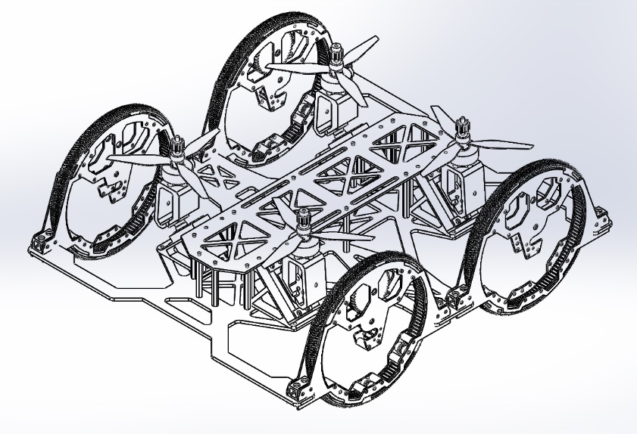如图1.1，飞行系统采用四轴飞行器布局，包含四个无刷电机和螺旋桨。电机采用郎宇R2205 Kv2500无刷电机，螺旋桨采用5145三叶螺旋桨。五寸螺旋桨在旋转至垂直时可以容纳在轮圈内。

图1.2为机器人轮式行驶模式。如图1.3，车轮采用无辐条设计以在轮圈中间的空间安排齿轮减速器。同时轮圈可以在螺旋桨旋转至垂直时保护螺旋桨。机上没有转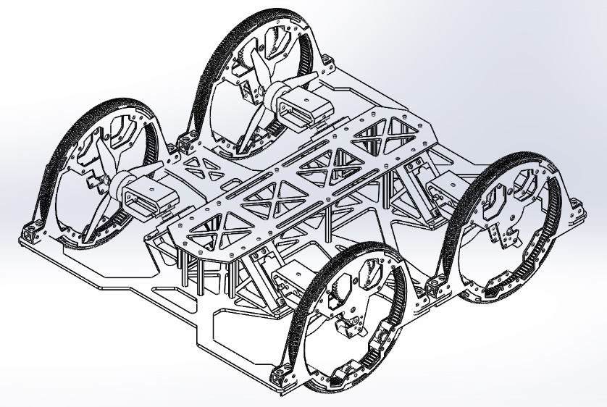向机构，通过轮的差速转动转向。轮式行驶时，高转速的无刷电机与齿轮减速器连接以有效输出扭矩驱动轮转动。连接部分是让机器人实现在飞行和轮式行驶状态之间切换的部分，其底座连接在机架上。飞行系统的电机固

图1.1-机器人飞行模式

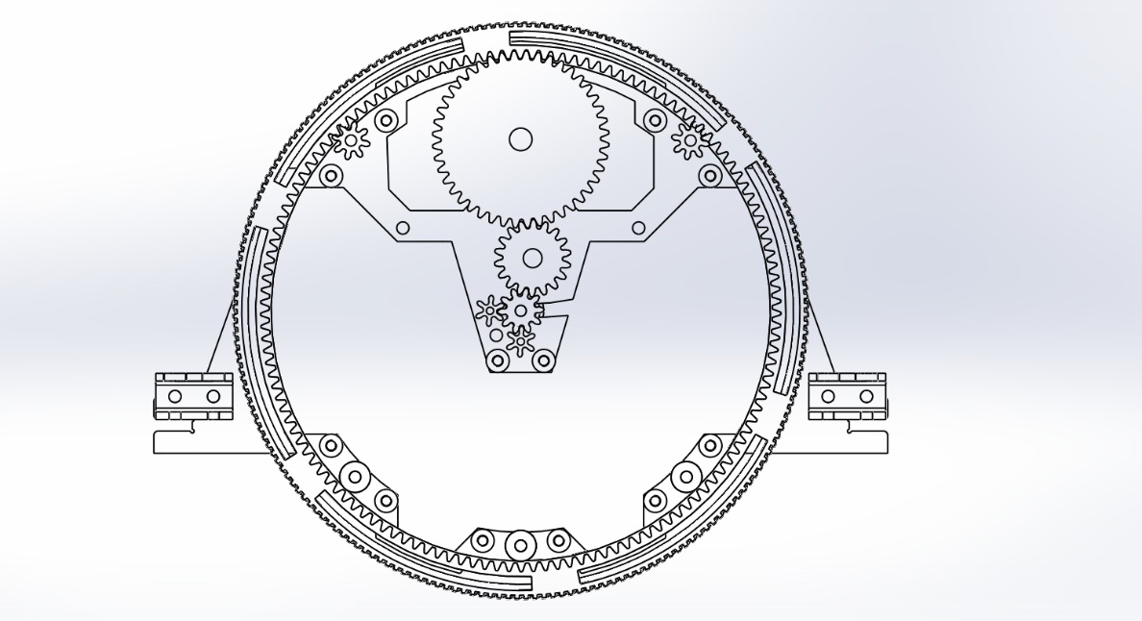定在连接部分上，由舵机驱动绕偏离桨平面45度的平面旋转至水平状态，螺旋桨的桨帽上的齿轮与轮圈中的减速齿轮组啮合，构成轮的传动系统，同时桨头上的轴承卡入外轮板，作为固定端提供支撑，如此一来电机可以驱动轮旋转前进。

图1.2-机器人轮式行驶模式

控制系统以APM 2.8飞控为基础，在其提供的接口上连接舵机。使用六通道遥控器，飞行状态下有油门、偏转、前后、左右四个通道控制；轮式状态下有前后、转向两个通道控制。一个通道用来控制两种状态的切换。

图1.3-无辐条车轮设计

**2.4 理论计算**

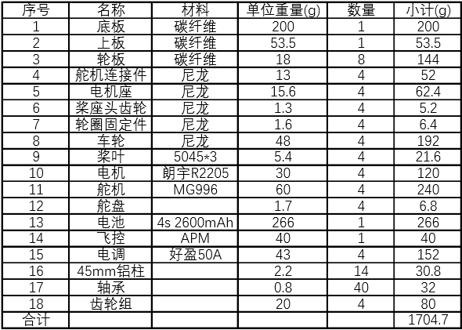本项目需突破的难点为如何在空中飞行模式下使螺旋桨转速高，扭矩小；在陆地行驶模式下使车轮转速低，扭矩大。为此我们进行了计算分析，验证方案的可行性。

**2.4.1总重与飞行**

如图2.1，我们通过Solidworks估算机器人总重量为1700g，考虑到测算误差，同时为了使小车飞行时具有良好的机动性，取安全系数为2，即G=1700*2=3400g。我们计划使用朗宇R2205电机，搭配5045*3桨，其测试数据图2所示。

图2.1-由Solidworks估算总重量

由图2.2的测试数据可知，电

压为14.8V，转速达到24047RPM

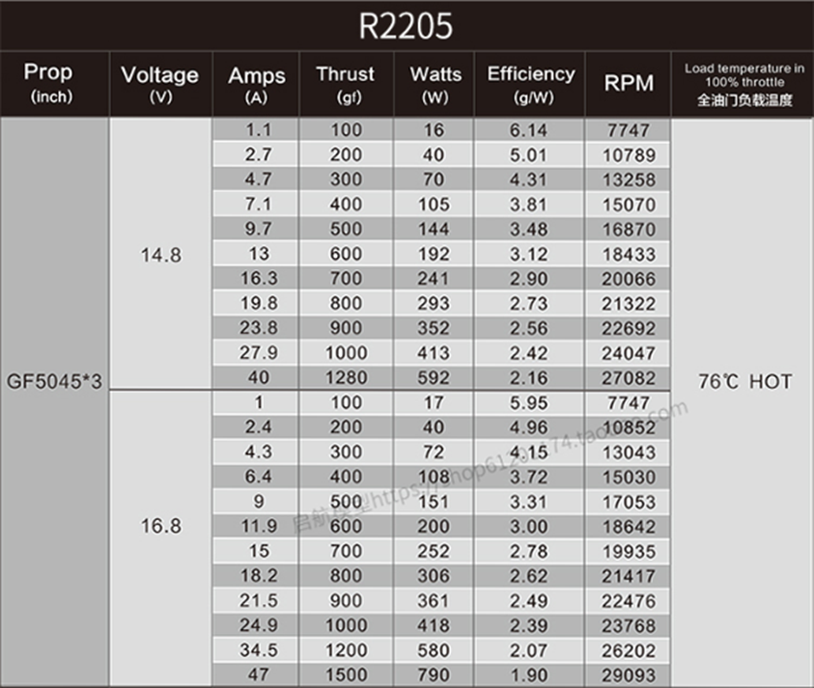时，5045桨可以产生1000g的升力，四个桨叶的总升力可达4000g，4000g>3400g，因此小车可以起飞。

由图2.2的测试数据可知，

(1)电压为14.8V，功率为352W，

升力为900g，电流为23.8A，以

23.8A电流持续放电时间为

(2) 电压为14.8V，功率为352W，

升力为900g，电流为23.8A，以

23.8A电流持续放电时间为。

可知，小车飞行时间可持续五六分钟左右。

图2.2-朗宇R2205电机搭配5045桨叶

的测试数据（取自朗宇官网）

**2.4.2陆地行驶动力分析**

设定小车行驶最高速度可达5m/s，下面计算小车行驶阻力：

1. 滚动阻力：取滚阻系数，则
2. 空气阻力：在小车前进方向上有两种面：垂直平面和垂直圆柱面。  
   由Solidworks测算得：  
    垂直平面面积：  
    垂直圆柱面积：  
   查阅得风阻系数垂直平面体为1，球体为0.5，则圆柱面为0.5-1.0  
   取两者风阻系数均为1，在无风条件下进行估算。  
   由 得   
   其中为风阻系数，(m2)为迎风面积，(km/h)为行驶速度  
   代入数据，有
3. 坡度阻力：取坡度为10%，有
4. 加速阻力：设定小车加速度为2.5m/s2  
   车轮内径为65mm，外径为75mm，质量约为48g  
   一个车轮的转动惯量  
   旋转质量换算系数  
   由 得，

综上，总阻力

故每个车轮需提供1.71N的驱动力，由 得，

每个车轮需提供的扭矩为

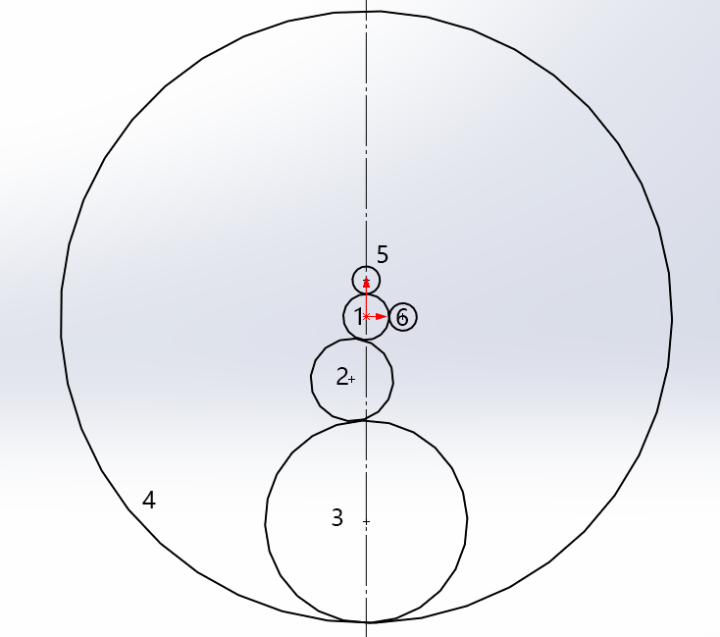为保证小车对不同路况有较强的适应力，取安全系数为2，

则每个车轮所需扭矩为

**2.4.3减速比分配**

图2.3中，齿轮模数均为1，齿轮1、2、3、4为传动齿轮，齿数分别为10，18，44，133，其中1为主动齿轮，4为内齿轮，5、6为限位齿轮。传动比。

图2.3-齿轮减速器的齿轮分布图

设齿轮1与电机间效率为0.96，在无润滑条件下，各齿轮传动效率为0.9。

由图2.2的测试数据有，电压为14.8V，转速为10789RPM时，功率为40W，齿轮1功率为 由 得，此时齿轮1扭矩为

齿轮2功率

转速为，扭矩为

齿轮3功率，转速为

，扭矩为。

齿轮4功率 ，转速为 ，扭矩为

可知，该减速器满足小车加速行驶条件。下面讨论匀速行驶的情况：

由1.2.2可知，匀速行驶总阻力为2.1693N，取安全系数为2，每个车轮所需扭矩为

。由图2的测试数据可得，电压为14.8V，转速为7747RPM时，功率为16W，

计算可得齿轮4（即车轮）扭矩为，故满足小车匀速行驶条件。

**2.5加工及装配**

使用solidworks制图，在淘宝上采购标准件如齿轮、轴承和紧固件和电机、电调、电池、舵机、飞控等硬件。在淘宝上联系商家加工碳纤维板和3D打印件。

**2.6 遇到的困难及解决方法**

1. 第一版机器人在飞行模式下螺旋桨与轮板出现了干涉，决定更改轮距以在两轮间容纳螺旋桨。
2. 第一版机器人轮式行驶模式下输入轴一端没有约束导致旋转时产生振动无法与齿轮组很好地啮合传输动力。同时舵机扭力有限无法提供足够的左右约束。在轴的一端（即浆座头上）安装了一个微型深沟球轴承，轴承在轮式模式下与轮板啮合产生上下约束，同时舵机施加力矩产生左右约束，使得驱动轴完全约束，解决了驱动轴振动的问题。
3. 第一版机器人在轮式模式下轮圈会与轮板产生摩擦。原因是设计时没有考虑到配合公差问题。修改设计后解决了这个问题。
4. 第一版机器人的齿轮转轴处存在配合公差问题。经过查表选择合适的配合后解决问题。
5. 浆座头齿轮在与减速齿轮啮合后由于浆座头齿轮的材料为光敏树脂，耐磨性与强度较低，因此产生了严重的磨损。将材料更改为尼龙后解决。
6. 轮子的是光敏树脂打印而成。由于光固化工艺制作出来的零件固化前较软，导致轮子的圆度不够，在运行过程中转动困难。通过使用吹风机吹热风让轮子升温软化再定型一定程度上改善了圆度低的问题。
7. 轮子的材料是光敏树脂，在地面摩擦力不足导致轮子空转。在轮子上粘了一层橡胶解决了摩擦力不足的问题。
8. 齿轮通过过盈配合与圆柱销紧配，转轴（圆柱销）通过间隙配合与轮板配合。但由于齿轮与两轮板间没有轴向约束导致齿轮有几率会与轮板发生摩擦降低传动效率。考虑通过在齿轮与轮板之间加装推力轴承解决问题，但市面上没有如此小尺寸的推力轴承，没有解决该问题。
9. 由于螺旋桨尺寸较小，需要高转速的电机。但是由于起飞推重比比较极限，需要50%的功率才能起飞，70%的功率才能悬停，大大低于常规无人机的功率推重比。在一次测试飞行中由于姿态调整产生的电流激增导致了其中一个电机的过流损坏。修改飞控程序后，再次测试。然而在另一次飞行测试中由于操控的失误导致姿态调整过激，再次烧毁了一个电机。出现这个情况的关键在于理论计算推重比时按照电机能承受的最大电流（即电机能输出的最大功率）来计算，而没有预留足够的安全系数。
10. 轮式模式与飞行模式转换时螺旋桨很容易与轮板发生干涉导致卡住，因此转换模式时必须拆卸螺旋桨并用垫圈作间隔。

11、由于螺旋桨的桨头螺母依靠电机旋转时产生的惯性力自锁，因此螺母的旋向应与电机的旋向相反，否则会出现松动甚至导致射桨。然而设计时没有考虑到轮式模式和四轴飞行模式下的电机旋向有区别（轮式模式在前进方向同侧的两个电机旋向相同，左右两边的两组电机旋向相反；飞行模式下同一对角线上的电机旋向相同，对角线上的两组电机转向相反），使得轮式模式和飞行模式无法通过同一组电机实现，要想实现模式的转换需要对调其中两个电机的安装位置。

**2.7 经费使用情况**

|  |  |  |
| --- | --- | --- |
| 类别 | 金额(元) | 备注 |
| 标准件 | 365.66 | 螺栓、螺母、销钉、轴承、垫片、铝柱等 |
| 飞行配件 | 2488.89 | 电池、电机、遥控器、舵机、飞控、电调等 |
| 打印件 | 156.12 | 3D打印件、耗材等 |
| 板材 | 1185.5 | 碳纤维板、橡胶板等 |
| 工具 | 200.04 | 尖嘴钳、扳手、游标卡尺等 |
| 总计 | 4396.21 |  |

**3 研究结果**

经过理论计算和图纸设计，组装出了机器人实物，并烧录了控制程序。在结题之前完善了第二版机器人的设计并进行了大量测试。经过测试后实现了以下预期的功能：轮式模式行驶，轮式模式与飞行模式之间的切换，飞行避障并降落；未实现的功能：实现连续切换和变换模式运行。

验证了将轮式机器人和四轴无人机结合的设计的可行性。经过理论计算和实机测试，验证了高转速电机与减速齿轮组啮合

轮组由于材料的问题和齿轮组的约束问题在测试中很难做到四个轮组都正确啮合传动，但也能实现预期功能。飞行模式下在安全范围内能起飞并具有不错的机动性。结构设计合理，即使是在炸机的冲击下也没有发生机件的损坏或断裂，可靠性好。但由于计算的失误，机器人的性能并没有预期的稳定。

**4 创新点**

为提高机器人的机动性和续航能力，结合轮式机器人的可靠性和四轴飞行器的机动性的优点，设计了一款轮式陆空机器人。其可以通过轮的方式在地面上移动，而减少了旋翼的运行时间，提高了机器人的续航。

四旋翼和轮均通过同一组电机驱动，并在舵机的驱动下转换驱动模式，实现轮式行驶和飞行模式的切换。

采用无轴心轮圈设计，在轮圈内设置减速齿轮组。机架分上下层，中间安装电池、电调分电板和接收器，上层安装飞控，机身结构紧凑，没有线束外露。

采用减速齿轮组设计，实现高转速、低扭力无刷电机驱动低转速、高扭力特性的轮子。